**네트워크 게임 프로그래밍(03)**

**Term-Project**

김승환 2018182009

허재성 2018180046

이세철 2018180033

**목차**

목차  ……………………………………………………………………………………………………………………………………………………….. page 02.

**1. 게임소개**

1-1. 게임요소………………………………………………………………………………………………………………………………….……….. page 03.

1-2. 게임 진행방식…………………………………………………………………………………………………………………….…….……… page 04.

1-3. 게임 전개………………………………………………………………………………………………………………………….……………… page 05.

**2. 개발 환경**…………………………………………………………………………………………………………………………………..……… page 06.

**3. 서버, 클라이언트 High-Level**

3-1. High-Level Design [Server]…………………………………………………………………………………………………………..…. page 07.

3-2. High-Level Design [Client]………………………………………………………………….…………………………………..……..... page 09.

**4. 서버, 클라이언트 Low-Level**

4-1. Low-Level Design [Server - Client Protocol]…………………………………………………………………………………… page 10.

4-2. Low-Level Design [Server]……………………………………………………………………………………………………………….. page 12.

4-3. Low-Level Design [Client]………………………………………………………………………………………………………….…….. page 14.

**5. 역할 분담 및 개발 일정/개별 일정**…………………………………………………………………………………………… page 15.

**1. 게임 소개**

**1-1. 게임 요소**

“허재성” 학우가 3D게임프로그래밍1 과목에서 작업한 프로젝트를 기반으로 제작하였습니다.

**1) 장르**

3D 그래픽 레이싱 게임

**2) 게임 컨셉**

상대의 자동차보다 먼저 트랙을 완주하는 플레이어가 우승하게 됩니다.

**3) 플레이어 수**

3명

**4) 선정 이유**

대부분의 경우, 레이싱 게임은 한 경기 동안 여러 객체들이 끊임없이 이동을 하고, 그렇기에

클라이언트와 서버 간 통신이 활발하게 일어날 것이라 판단하여 선정하게 되었습니다.

**1-2. 게임 소개**

**1) 게임 진행 규칙**

정해진 트랙을 두 바퀴 주행하고, 마지막에 가장 먼저 결승점에 도달한 플레이어가 게임에서

우승하게 됩니다.

**2) 조작법**

방향키를 통해 자동차를 움직일 수 있습니다.

↑ 가속 , ↓ 감속 또는 후진 , ← or → 좌우 방향전환

**3) 아이템**

트랙 곳곳에 배치된 아이템 박스를 통해 세 종류의 아이템 중 하나를 얻을 수 있습니다.

① 부스터

일시적으로 속도와 가속도의 상한이 해제되어 매우 빠른 속도로 주행할 수 있게 됩니다.

② 폭파트랩

자신이 지나간 자리에 폭파 트랩 하나를 설치합니다.

만약 다른 플레이어가 이를 밟게 된다면 폭발 모션을 취하며 잠시 제자리에 머물게 됩니다.

③ 미사일

전방으로 미사일을 발사하여 상대방의 플레이어를 격추시킬 수 있습니다.

단, 미사일은 플레이어 혹은 지형지물과 충돌하면 사라지게 된다.

**1-3. 게임 전개**

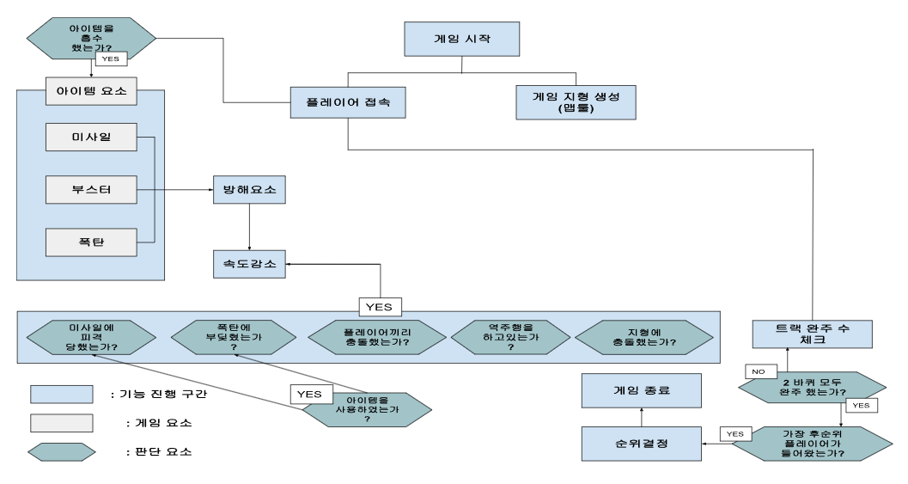

**2. 개발 환경**

**OS**: Windows 10

**IDE**: Visual Studio 2022

**API**: DirectX 12, Windows Socket

**사용언어**: C, C++

**네트워크모델**: 멀티스레드 TCP

**3. High-Level 디자인**

**3-1. High-Level Design (Server)**

1) 게임 시작 전

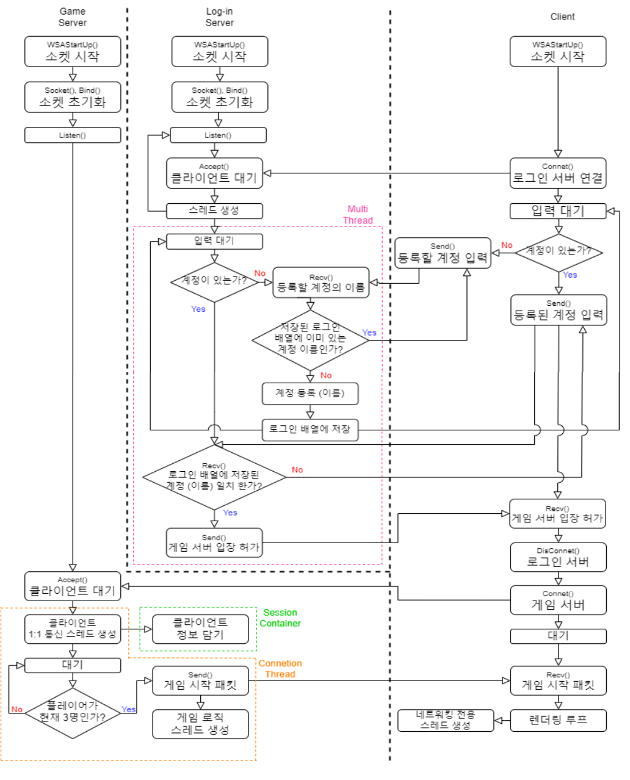

2) 게임 시작 후

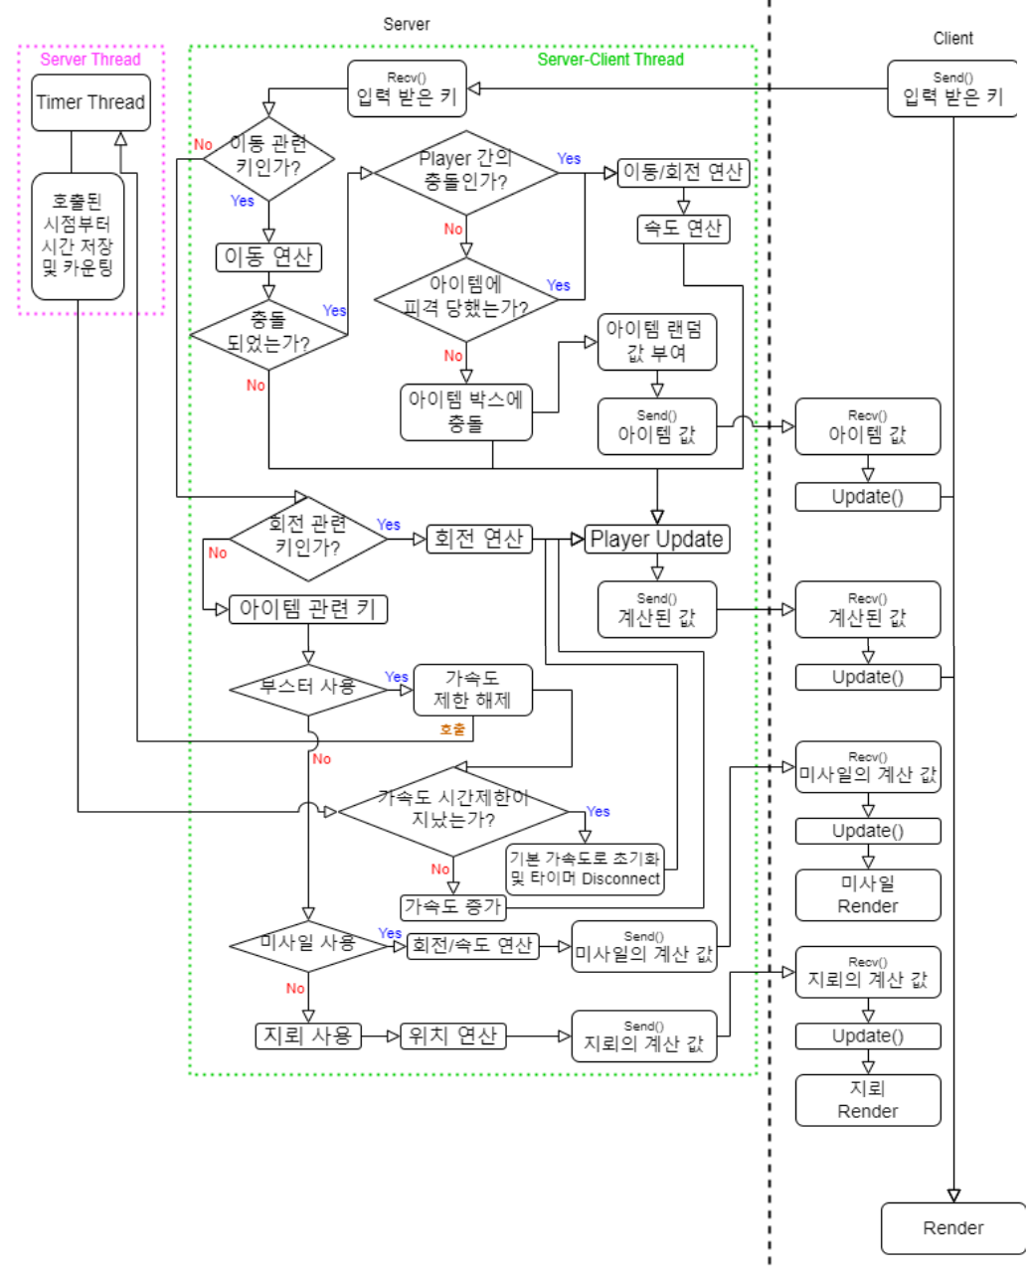

**3-2. High-Level Design (Client)**

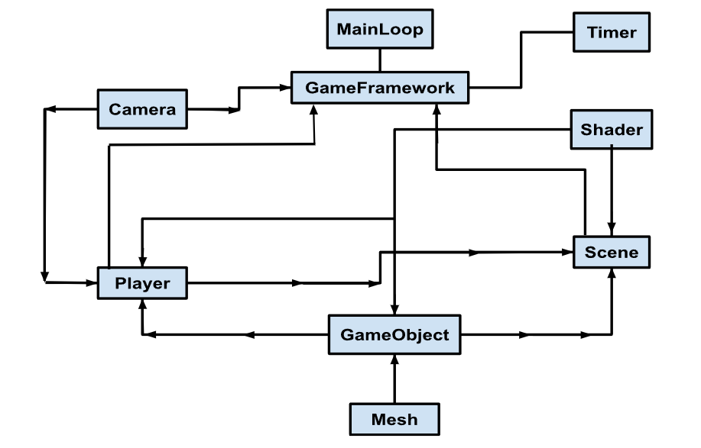

**4. Low-Level 디자인**

**4-1. Low-Level Design (Protocol)**

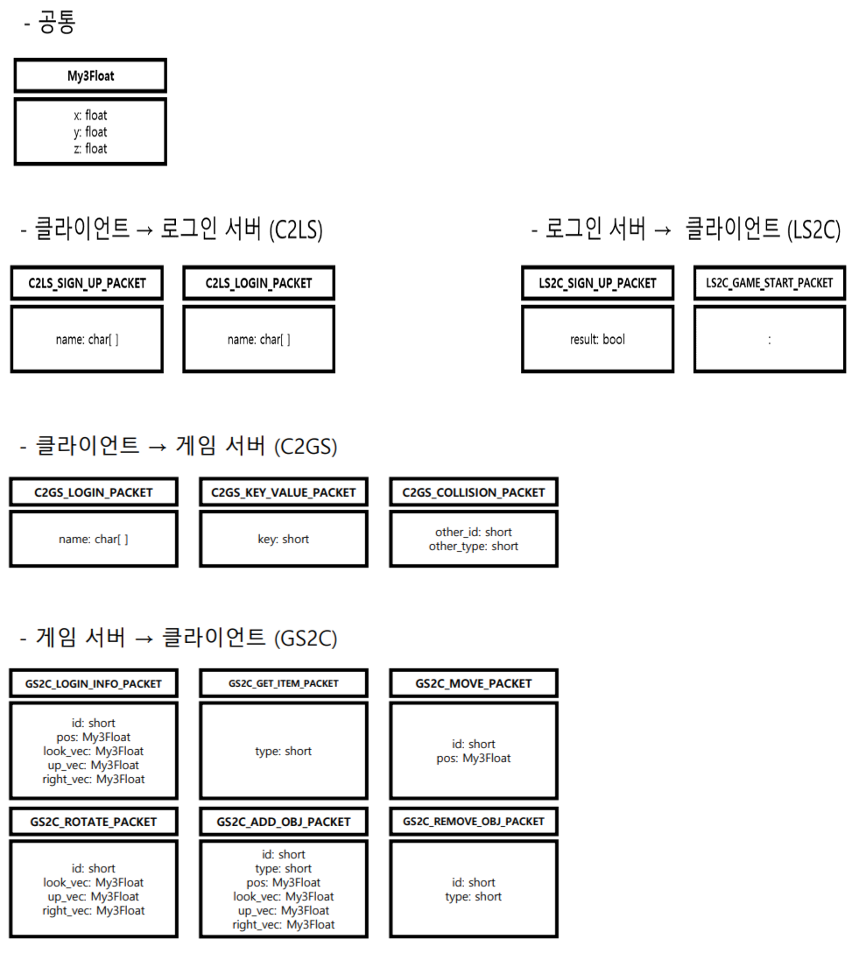

**4-2. Low-Level Design (Server)**

**1) Login Server**

**2) Game Server**

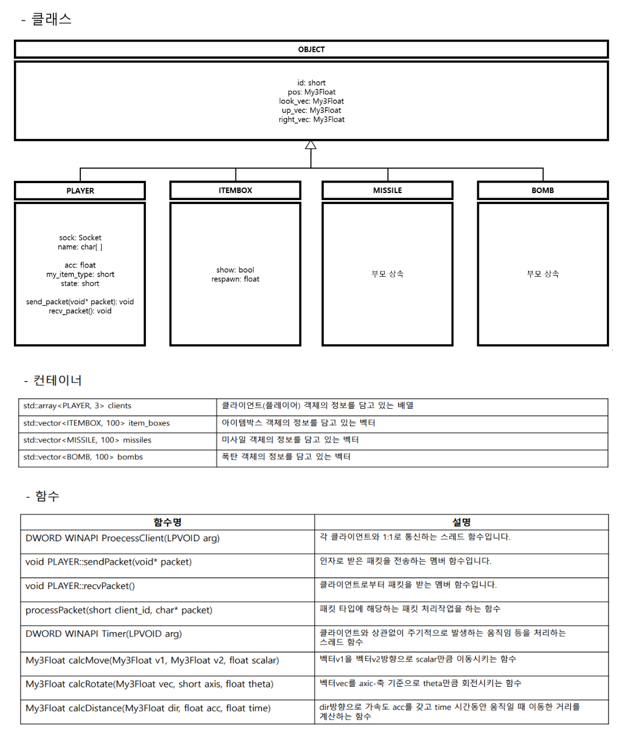

**4-3. Low-Level Design (Client)**

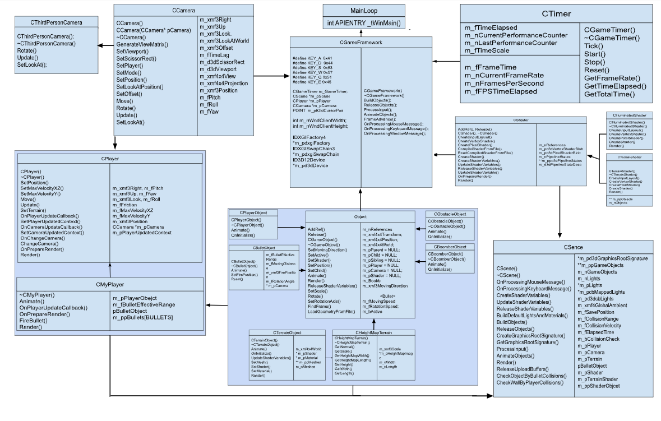

**5. 역할 분담 및 개발 일정 / 개별 일정**

**1) 김승환 (2018182009)**

|  |  |  |  |  |  |  |
| --- | --- | --- | --- | --- | --- | --- |
| **Sun** | **Mon** | **Tue** | **Wed** | **Thu** | **Fri** | **Sat** |
|  |  | **11/1** | **11/2** | **11/3** | **11/4** | **11/5** |
|  |  |  | **~~[로그인 서버]~~**  **~~기본틀 구현~~**  **~~main( )~~** | **~~[로그인 서버]~~**  **~~스레드 함수 구현~~**  **~~processClient( )~~** | **~~예비군~~** | **~~[로그인 서버]~~**  **~~스레드 함수 구현~~**  **~~processClient( )~~** |
| **11/6** | **11/7** | **11/8** | **11/9** | **11/10** | **11/11** | **11/12** |
| **~~해당 주차 작업 내용 점검~~**  **~~및 회의~~** | **~~[클라이언트]~~**  **~~계정추가 기능~~**  **~~send~~**  **~~(C2LS_SIGN_~~**  **~~UP_PACKET)~~** | **~~[로그인 서버]~~**  **~~신규 계정 추가~~**  **~~addAccount( )~~** | **~~[로그인 서버]~~**  **~~가입 패킷처리~~**  **~~processPacket~~**  **~~(sign up)~~**  **~~findName( )~~** | **~~[로그인 서버]~~**  **~~가입 패킷처리~~**  **~~processPacket~~**  **~~(sign up)~~**  **~~findName( )~~** | **[클라이언트]**  **접속서버 변경기능**  **disconnect**  **(login server)**  **connect**  **(game server)** | **[클라이언트]**  **접속서버 변경기능**  **disconnect**  **(login server)**  **connect**  **(game server)** |
| **11/13** | **11/14** | **11/15** | **11/16** | **11/17** | **11/18** | **11/19** |
| **해당 주차 작업 내용 점검**  **및 회의** | **[게임 서버]**  **행렬회전 연산**  **calcRotate( )** | **[게임 서버]**  **행렬회전 연산**  **calcRotate( )** | **[게임 서버]**  **회전패킷 처리**  **processPacket() (GS2C_ROTATE_**  **PACKET** | **[게임 서버]**  **회전패킷 처리**  **processPacket() (GS2C_ROTATE_**  **PACKET** | **[게임 서버]**  **회전 동기화**  **processPacket() (GS2C_ROTATE_**  **PACKET)** | **[클라이언트]**  **회전 동기화**  **m_xmf3Look, m_xmf3Up, m_xmf3Right**  **업데이트** |

|  |  |  |  |  |  |  |
| --- | --- | --- | --- | --- | --- | --- |
| **Sun** | **Mon** | **Tue** | **Wed** | **Thu** | **Fri** | **Sat** |
| **11/20** | **11/21** | **11/22** | **11/23** | **11/24** | **11/25** | **11/26** |
| **해당 주차 작업 내용 점검**  **및 회의** | **[클라이언트]**  **플레이어간 충돌검사**  **checkPlayers**  **Collide( )** | **[클라이언트]**  **플레이어간 충돌검사**  **checkPlayers**  **Collide( )** | **[클라이언트]**  **플레이어간 충돌 연출**  **playerCollide**  **Animate( )** | **[게임 서버]**  **플레이어간 충돌 후 반작용 계산**  **reactionPlayer**  **Collide( )** | **[게임 서버]**  **플레이어간 충돌 후 반작용 계산**  **reactionPlayer**  **Collide( )** | **[클라이언트]**  **플레이어간 충돌 연출에**  **반작용 적용 확인**  **playerCollide**  **Animate( )** |
| **11/27** | **11/28** | **11/29** | **11/30** | **12/1** | **12/2** | **12/3** |
| **해당 주차 작업 내용 점검**  **및 회의** | **[게임 서버]**  **미사일 생성 및 운동 구현**  **createMissile( )**  **moveMissile( )** | **[클라이언트]**  **미사일과 맵 충돌검사**  **checkMissile**  **MapCollide( )** | **[클라이언트]**  **미사일과 플레이어 충돌검사**  **checkMissile**  **PLCollide( )** | **[게임 서버]**  **미사일의 자연스러운 운동을 위한 물리식 도입**  **(가속도, 관성)** | **[게임 서버]**  **지뢰 생성**  **createBomb( )** | **[클라이언트]**  **지뢰와 플레이어 충돌검사**  **checkBomb**  **Collide( )** |
| **12/4** | **12/5** | **12/6** | **12/7** |  |  |  |
| **해당 주차 작업 내용 점검**  **및 회의** | **최종 점검** | **최종 점검** | **제출** |  |  |  |

**2) 허재성 (2018180046)**

|  |  |  |  |  |  |  |
| --- | --- | --- | --- | --- | --- | --- |
| **Sun** | **Mon** | **Tue** | **Wed** | **Thu** | **Fri** | **Sat** |
|  |  | **11/1** | **11/2** | **11/3** | **11/4** | **11/5** |
|  |  |  | **~~[클라이언트]~~**  **~~클라이언트 수정~~**  **~~CGame~~**  **~~Framework~~** | **~~[클라이언트]~~**  **~~클라이언트 수정~~**  **~~CPlayer~~** | **~~예비군~~** | **~~[클라이언트]~~**  **~~클라이언트 수정~~**  **~~CCamera~~** |
| **11/6** | **11/7** | **11/8** | **11/9** | **11/10** | **11/11** | **11/12** |
| **~~해당 주차 작업 내용 점검~~**  **~~및 회의~~** | **~~[클라이언트]~~**  **~~로그인 기능~~**  **~~send~~**  **~~(C2LS_LOGIN_PACKET)~~** | **~~[로그인 서버]~~**  **~~로그인 패킷처리~~**  **~~processPacket~~**  **~~(login)~~**  **~~findName( )~~** | **~~[로그인 서버]~~**  **~~로그인 패킷처리~~**    **~~processPacket~~**  **~~(login)~~**  **~~findName( )~~** | **~~[클라이언트]~~**  **~~맵과 충돌체크~~**  **~~checkMap~~**  **~~Collide( )~~** | **~~[클라이언트]~~**  **~~맵과 충돌체크~~**  **~~checkMap~~**  **~~Collide( )~~** | **~~[클라이언트]~~**  **~~맵 충돌 연출~~**  **~~mapCollide~~**  **~~Animate( )~~** |
| **11/13** | **11/14** | **11/15** | **11/16** | **11/17** | **11/18** | **11/19** |
| **~~해당 주차 작업 내용 점검~~**  **~~및 회의~~** | **~~[클라이언트]~~**  **~~맵 충돌 연출~~**  **~~mapCollide~~**  **~~Animate( )~~** | **~~[게임 서버]~~**  **~~맵 충돌 후~~**  **~~반작용 계산~~**  **~~reactionMap Collide( )~~** | **~~[게임 서버]~~**  **~~맵 충돌 후~~**  **~~반작용 계산~~**  **~~reactionMap Collide( )~~** | **~~[클라이언트]~~**  **~~맵 충돌 연출에~~**  **~~반작용 적용 확인~~**  **~~mapCollide~~**  **~~Animate( )~~** | **~~[게임 서버]~~**  **~~아이템 박스 구현 및 배치~~** | **~~[클라이언트]~~**  **~~아이템 박스 배치~~** |

|  |  |  |  |  |  |  |
| --- | --- | --- | --- | --- | --- | --- |
| **Sun** | **Mon** | **Tue** | **Wed** | **Thu** | **Fri** | **Sat** |
| **11/20** | **11/21** | **11/22** | **11/23** | **11/24** | **11/25** | **11/26** |
| **해당 주차 작업 내용 점검**  **및 회의** | **[클라이언트]**  **아이템 박스 충돌 체크**  **checkItem**  **Collide( )** | **[클라이언트]**  **아이템 박스 충돌 체크**  **checkItem**  **Collide( )** | **[게임 서버]**  **랜덤 아이템 지급 및 소지아이템 관리**  **getItem( )**  **manageItem( )** | **[게임 서버]**  **랜덤 아이템 지급 및 소지아이템 관리**  **getItem( )**  **manageItem( )** | **[클라이언트]**  **소지아이템**  **UI 표시** | **[클라이언트]**  **미사일 발사 기능 추가**  **launchMissile()** |
| **11/27** | **11/28** | **11/29** | **11/30** | **12/1** | **12/2** | **12/3** |
| **해당 주차 작업 내용 점검**  **및 회의** | **[클라이언트]**  **미사일-플레이어 충돌 연출**  **missileCollide**  **Animate( )** | **[게임 서버]**  **미사일 충돌 시 플레이어의 속도, 방향, 위치 계산**  **hitMisOn( ), hitMisVel( ), hitMisDir( ), hitMisPos( )** | **[게임 서버]**  **미사일-플레이어 충돌 연출 동기화** | **[게임 서버]**  **미사일-플레이어 충돌 연출 동기화** | **[클라이언트]**  **미사일-플레이어 충돌 연출 동기화** | **[클라이언트]**  **클라이언트 수정**  **UI/UX** |
| **12/4** | **12/5** | **12/6** | **12/7** |  |  |  |
| **해당 주차 작업 내용 점검**  **및 회의** | **최종 점검** | **최종 점검** | **제출** |  |  |  |

**3) 이세철 (2018180033)**

|  |  |  |  |  |  |  |
| --- | --- | --- | --- | --- | --- | --- |
| **Sun** | **Mon** | **Tue** | **Wed** | **Thu** | **Fri** | **Sat** |
|  |  | **11/1** | **11/2** | **11/3** | **11/4** | **11/5** |
|  |  | **~~예비군~~** | **~~[클라이언트]~~**  **~~클라이언트 수정~~**  **~~맵 수정~~**  **~~모델 수정~~** | **~~[클라이언트]~~**  **~~클라이언트 수정~~**  **~~맵 수정~~**  **~~모델 수정~~** | **~~[게임 서버]~~**  **~~기본틀 구현~~**  **~~main( )~~** | **~~[게임 서버]~~**  **~~스레드함수 구현~~**  **~~processClient( )~~** |
| **11/6** | **11/7** | **11/8** | **11/9** | **11/10** | **11/11** | **11/12** |
| **~~해당 주차 작업 내용 점검~~**  **~~및 회의~~** | **~~[게임 서버]~~**  **~~스레드함수 구현~~**  **~~processClient( )~~** | **~~[게임 서버]~~**  **~~스레드함수 구현~~**  **~~Timer( )~~** | **~~[게임 서버]~~**  **~~스레드함수 구현~~**  **~~Timer( )~~** | **~~[게임 서버]~~**  **~~객체정보 초기화~~**  **~~processPacket( )~~**  **~~(GS2C_INFO_~~**  **~~INIT_PACKET)~~** | **~~[게임 서버]~~**  **~~행렬이동 연산~~**  **~~calcMove( )~~** | **~~[게임 서버]~~**  **~~객체 이동~~**  **~~processPacket( )~~**  **~~(GS2C_MOVE_~~**  **~~PACKET)~~** |
| **11/13** | **11/14** | **11/15** | **11/16** | **11/17** | **11/18** | **11/19** |
| **해당 주차 작업 내용 점검**  **및 회의** | **[게임 서버]**  **물리값을 사용한 이동연산**  **calcVel( )** | **[게임 서버]**  **물리값을 사용한 이동연산**  **calcDist( )** | **[게임 서버]**  **객체 이동**  **processPacket( )**  **(GS2C_MOVE_**  **PACKET)** | **[게임 서버]**  **이동 동기화**  **processPacket( )**  **(GS2C_ADD_**  **OBJ_PACKET)** | **[게임 서버]**  **이동 동기화**  **processPacket( )**  **(GS2C_ADD_**  **OBJ_PACKET)** | **[클라이언트]**  **이동 동기화**  **SetPosition()** |

|  |  |  |  |  |  |  |
| --- | --- | --- | --- | --- | --- | --- |
| **Sun** | **Mon** | **Tue** | **Wed** | **Thu** | **Fri** | **Sat** |
| **11/20** | **11/21** | **11/22** | **11/23** | **11/24** | **11/25** | **11/26** |
| **해당 주차 작업 내용 점검**  **및 회의** | **[게임 서버]**  **가속도**  **조절을 통한 자연스러운 움직임**  **SetAcc( )** | **[게임 서버]**  **가속도의 적절한**  **조절을 통한 자연스러운 움직임**  **SetAcc( )** | **[게임 서버]**  **플레이어 이동 수식 변경**  **calcVel( )**  **calcDist( )** | **[게임 서버]**  **부스터 지속**  **타이머**  **boostTimer( )** | **[게임 서버]**  **부스터로 인한**  **가속도 및 속도 제한 해제 동기화**  **unlimitAcc( )**  **unlimitVec( )** | **[클라이언트]**  **부스터 연출** |
| **11/27** | **11/28** | **11/29** | **11/30** | **12/1** | **12/2** | **12/3** |
| **해당 주차 작업 내용 점검**  **및 회의** | **[클라이언트]**  **지뢰 설치 기능 추가**  **installBomb()** | **[클라이언트]**  **지뢰-플레이어 충돌 연출**  **bombCollide**  **Animate( )** | **[게임 서버]**  **지뢰 충돌 시 플레이어의 속도, 방향, 위치 계산**  **hitBombOn( ), hitBombVel( ), hitBombDir( ), hitBombPos( )** | **[게임 서버]**  **지뢰-플레이어 충돌 연출 동기화** | **[게임 서버]**  **지뢰-플레이어 충돌 연출 동기화** | **[클라이언트]**  **지뢰-플레이어 충돌 연출 동기화** |
| **12/4** | **12/5** | **12/6** | **12/7** |  |  |  |
| **해당 주차 작업 내용 점검**  **및 회의** | **최종 점검** | **최종 점검** | **제출** |  |  |  |

**5. 역할 분담 및 개발 일정 / 개별 일정 (22.11.20 수정)**

**1) 김승환 (2018182009)**

|  |  |  |  |  |  |  |
| --- | --- | --- | --- | --- | --- | --- |
| **Sun** | **Mon** | **Tue** | **Wed** | **Thu** | **Fri** | **Sat** |
|  |  | **11/1** | **11/2** | **11/3** | **11/4** | **11/5** |
|  |  |  | **[로그인 서버]**  **기본틀 구현**  **main( )** | **[로그인 서버]**  **스레드 함수 구현**  **processClient( )** | **예비군** | **[로그인 서버]**  **스레드 함수 구현**  **processClient( )** |
| **11/6** | **11/7** | **11/8** | **11/9** | **11/10** | **11/11** | **11/12** |
| **해당 주차 작업 내용 점검**  **및 회의** | **[클라이언트]**  **스레드 분리**  **hNetworkThread**  **NetworkThreadFunc( )** | **[클라이언트]**  **스레드 분리**  **hNetworkThread**  **NetworkThreadFunc( )** | **[클라이언트]**  **스레드 분리**  **hNetworkThread**  **NetworkThreadFunc( )** | **[클라이언트]**  **로그인 서버와**  **연결 확인**  **Connect( )**  **Send( ) & recv( )** | **[로그인 서버]**  **클라이언트와**  **연결 확인**  **Accept( )**  **Send( ) & recv( )** | **스레드 분리로 인한 일정 연기에 따른 계획 재정립** |
| **11/13** | **11/14** | **11/15** | **11/16** | **11/17** | **11/18** | **11/19** |
| **해당 주차 작업 내용 점검**  **및 회의** | **[클라이언트]**  **계정추가 기능**  **send**  **(C2LS_SIGN_**  **UP_PACKET)** | **[로그인 서버]**  **신규 계정 추가**  **addAccount( )** | **[로그인 서버]**  **가입 패킷처리**  **processPacket**  **(sign up)**  **findName( )** | **[로그인 서버]**  **가입 패킷처리**  **processPacket**  **(sign up)**  **findName( )** | **[클라이언트]**  **접속서버 변경기능**  **disconnect**  **(login server)**  **connect**  **(game server)** | **[클라이언트]**  **접속서버 변경기능**  **disconnect**  **(login server)**  **connect**  **(game server)** |

|  |  |  |  |  |  |  |
| --- | --- | --- | --- | --- | --- | --- |
| **Sun** | **Mon** | **Tue** | **Wed** | **Thu** | **Fri** | **Sat** |
| **11/20** | **11/21** | **11/22** | **11/23** | **11/24** | **11/25** | **11/26** |
| **해당 주차 작업 내용 점검**  **및 회의** | **[클라이언트]**  **키 입력 구분**  **& 키 입력 패킷 전송**  **processPacket**  **(C2GS_KEY_**  **INPUT_PACKET)** | **[게임 서버]**  **행렬회전 연산**  **calcRotate( )** | **[게임 서버]**  **행렬회전 연산**  **calcRotate( )** | **[게임 서버]**  **회전패킷 처리**  **processPacket**  **(GS2C_UPDATE_**  **PACKET)** | **[게임 서버]**  **회전 동기화**  **processPacket**  **(GS2C_UPDATE_**  **PACKET)** | **[클라이언트]**  **회전 동기화**  **setVectors( )** |
| **11/27** | **11/28** | **11/29** | **11/30** | **12/1** | **12/2** | **12/3** |
| **해당 주차 작업 내용 점검**  **및 회의** | **[게임 서버]**  **플레이어간 충돌 체크 및 후처리**  **reactionPlayer**  **Collide( )** | **[클라이언트]**  **플레이어간 충돌 연출**  **playerCollide**  **Animate( )** | **[게임 서버]**  **미사일 생성과 이동 구현**  **& 위치 동기화**  **createMissile( )**  **moveMissile( )** | **[게임 서버]**  **미사일-플레이어 충돌체크**  **checkMissile**  **PLCollide( )** | **[게임 서버]**  **지뢰 생성 및 위치 동기화**  **createBomb( )** | **[게임 서버]**  **지뢰-플레이어 충돌체크**  **checkBomb**  **Collide( )** |
| **12/4** | **12/5** | **12/6** | **12/7** |  |  |  |
| **해당 주차 작업 내용 점검**  **및 회의** | **최종 점검** | **최종 점검** | **제출** |  |  |  |

**2) 허재성 (2018180046)**

|  |  |  |  |  |  |  |
| --- | --- | --- | --- | --- | --- | --- |
| **Sun** | **Mon** | **Tue** | **Wed** | **Thu** | **Fri** | **Sat** |
|  |  | **11/1** | **11/2** | **11/3** | **11/4** | **11/5** |
|  |  |  | **[클라이언트]**  **클라이언트**  **리소스 제작**  **아이템 박스 제작** | **[클라이언트]**  **클라이언트**  **리소스 수집**  **미사일 모델 수집** | **예비군** | **[클라이언트]**  **클라이언트**  **리소스 수집**  **미사일 모델 수집** |
| **11/6** | **11/7** | **11/8** | **11/9** | **11/10** | **11/11** | **11/12** |
| **해당 주차 작업 내용 점검**  **및 회의** | **[클라이언트]**  **클라이언트 수정**  **CGame**  **Framework** | **[클라이언트]**  **클라이언트 수정**  **CGame**  **Framework** | **[클라이언트]**  **클라이언트 수정**  **CPlayer** | **[클라이언트]**  **클라이언트 수정**  **CPlayer** | **[클라이언트]**  **클라이언트 수정**  **CCamera** | **[클라이언트]**  **클라이언트 수정**  **CCamera** |
| **11/13** | **11/14** | **11/15** | **11/16** | **11/17** | **11/18** | **11/19** |
| **해당 주차 작업 내용 점검**  **및 회의** | **[클라이언트]**  **로그인 기능**  **send**  **(C2LS_LOGIN_PACKET)** | **[클라이언트]**  **로그인 기능**  **send**  **(C2LS_LOGIN_PACKET)** | **[로그인 서버]**  **로그인 패킷처리**  **processPacket**  **(login)**  **findName( )** | **[로그인 서버]**  **로그인 패킷처리**    **processPacket**  **(login)**  **findName( )** | **[클라이언트]**  **맵과 충돌체크**  **checkMap**  **Collide( )** | **[클라이언트]**  **맵 충돌 연출**  **mapCollide**  **Animate( )** |

|  |  |  |  |  |  |  |
| --- | --- | --- | --- | --- | --- | --- |
| **Sun** | **Mon** | **Tue** | **Wed** | **Thu** | **Fri** | **Sat** |
| **11/20** | **11/21** | **11/22** | **11/23** | **11/24** | **11/25** | **11/26** |
| **해당 주차 작업 내용 점검**  **및 회의** | **[게임 서버]**  **아이템 박스 배치** | **[클라이언트]**  **서버로부터 받은**  **위치에 아이템**  **박스 생성** | **[클라이언트]**  **서버로부터 받은**  **위치에 아이템**  **박스 생성** | **[클라이언트]**  **아이템 박스 충돌 체크**  **checkItem**  **Collide( )** | **[클라이언트]**  **아이템 박스 충돌 체크**  **checkItem**  **Collide( )** | **[게임 서버]**  **랜덤 아이템 지급 및 소지아이템 관리**  **getItem( )**  **manageItem( )** |
| **11/27** | **11/28** | **11/29** | **11/30** | **12/1** | **12/2** | **12/3** |
| **해당 주차 작업 내용 점검**  **및 회의** | **[클라이언트]**  **클라이언트**  **2차 수정**  **UI/UX** | **[클라이언트]**  **클라이언트**  **2차 수정**  **UI/UX** | **[클라이언트]**  **미사일 발사 기능 추가**  **launchMissile()** | **[클라이언트]**  **미사일-플레이어 충돌 연출**  **missileCollide**  **Animate( )** | **[게임 서버]**  **미사일 충돌 시 플레이어의 속도, 방향, 위치 계산**  **hitMisOn( ), hitMisVel( ), hitMisDir( ), hitMisPos( )** | **[클라이언트]**  **미사일-플레이어 충돌 연출 동기화** |
| **12/4** | **12/5** | **12/6** | **12/7** |  |  |  |
| **해당 주차 작업 내용 점검**  **및 회의** | **최종 점검** | **최종 점검** | **제출** |  |  |  |

**3) 이세철 (2018180033)**

|  |  |  |  |  |  |  |
| --- | --- | --- | --- | --- | --- | --- |
| **Sun** | **Mon** | **Tue** | **Wed** | **Thu** | **Fri** | **Sat** |
|  |  | **11/1** | **11/2** | **11/3** | **11/4** | **11/5** |
|  |  | **예비군** | **[클라이언트]**  **클라이언트**  **리소스 제작**  **맵 제작** | **[클라이언트]**  **클라이언트**  **리소스 수집**  **맵 제작** | **[클라이언트]**  **클라이언트**  **리소스 수집**  **자동차 모델 수집** | **[클라이언트]**  **클라이언트 수정**  **제작한 맵 적용** |
| **11/6** | **11/7** | **11/8** | **11/9** | **11/10** | **11/11** | **11/12** |
| **해당 주차 작업 내용 점검**  **및 회의** | **[클라이언트]**  **클라이언트 수정**  **제작한 맵 적용** | **[클라이언트]**  **클라이언트 수정**  **자동차 모델 적용** | **[게임 서버]**  **기본틀 구현**  **main( )** | **[게임 서버]**  **스레드함수 구현**  **processClient( )** | **[게임 서버]**  **스레드함수 구현**  **processClient( )** | **스레드 분리로 인한 일정 연기에 따른 계획 재정립** |
| **11/13** | **11/14** | **11/15** | **11/16** | **11/17** | **11/18** | **11/19** |
| **해당 주차 작업 내용 점검**  **및 회의** | **[클라이언트]**  **게임 서버와**  **연결 확인**  **Connect( )**  **Send( ) & recv( )** | **[게임서버]**  **클라이언트와**  **연결 확인**  **Accept( )**  **Send( ) & recv( )** | **[게임 서버]**  **스레드함수 구현**  **Timer( )** | **[게임 서버]**  **스레드함수 구현**  **Timer( )** | **[게임 서버]**  **객체정보 초기화**  **processPacket( )**  **(GS2C_INFO_**  **INIT_PACKET)** | **[클라이언트]**  **서버 정보를 받아**  **초기값 설정**  **processPacket( )**  **(GS2C_INFO_**  **INIT_PACKET)** |

|  |  |  |  |  |  |  |
| --- | --- | --- | --- | --- | --- | --- |
| **Sun** | **Mon** | **Tue** | **Wed** | **Thu** | **Fri** | **Sat** |
| **11/20** | **11/21** | **11/22** | **11/23** | **11/24** | **11/25** | **11/26** |
| **해당 주차 작업 내용 점검**  **및 회의** | **[클라이언트]**  **키 입력 구분**  **& 키 입력 패킷 전송**  **processPacket**  **(C2GS_KEY_**  **INPUT_PACKET)** | **[게임 서버] 이동연산**  **calcMove( )** | **[게임 서버]**  **이동패킷 처리**  **processPacket( )**  **(GS2C_MOVE_**  **PACKET)** | **[게임 서버]**  **이동 동기화**  **processPacket( )**  **(GS2C_ADD_**  **OBJ_PACKET)** | **[게임 서버]**  **이동 동기화**  **processPacket( )**  **(GS2C_ADD_**  **OBJ_PACKET)** | **[클라이언트]**  **이동 동기화**  **SetPosition()** |
| **11/27** | **11/28** | **11/29** | **11/30** | **12/1** | **12/2** | **12/3** |
| **해당 주차 작업 내용 점검**  **및 회의** | **[게임 서버]**  **부스터 로직 설계**  **boostTimer( )** | **[게임 서버]**  **부스터 효과**  **동기화**  **unlimitAcc( )**  **unlimitVec( )** | **[클라이언트]**  **지뢰 설치 기능 추가**  **installBomb()** | **[게임 서버]**  **지뢰-플레이어**  **충돌 연출 계산**  **hitBombOn( ), hitBombVel( ), hitBombDir( ), hitBombPos( )** | **[클라이언트]**  **지뢰-플레이어 충돌 연출 적용**  **bombCollide**  **Animate( )** | **[게임 서버]**  **지뢰-플레이어**  **충돌 연출 동기화** |
| **12/4** | **12/5** | **12/6** | **12/7** |  |  |  |
| **해당 주차 작업 내용 점검**  **및 회의** | **최종 점검** | **최종 점검** | **제출** |  |  |  |